دليل المستخدم
طلب إعادة تخطيط أرض (منحة)
إدارة التخطيط والمساحة

المحتويات:

- مقدمة 3
- إنشاء حساب جديد على الدخول الذكي 3
- تسجيل الدخول والوصول الى طلب إعادة تخطيط أرض (منحة) 6
- إنشاء طلب إعادة تخطيط أرض (منحة) 10
- معاملاتي 19
- دفع الرسوم 24
- مهام المتعامل 26

مقدمة
أطلقت إدارة التخطيط والمساحة في بلدية رأس الخيمة مجموعة من الخدمات الإلكترونية لتوفير وقت العملاء وجهدهم وتمكينهم من تقديم الطلبات في أي وقت ومن أي مكان.

يوضح هذا الدليل للمتعاملين كيفية الوصول إلى طلب إعادة تخطيط أرض (منحة)، كما يوجه الدليل المتعاملين حول كيفية إنشاء الطلب وإرساله وتتبعه إلكترونياً.

يتيح طلب إعادة تخطيط أرض (منحة) للمتعاملين إعادة تخطيط قسيمة سكنية أو زراعية (منحة) واحدة أو أكثر سواء كانت منفذة أو لا، وذلك لأسباب متعددة منها تأثر القسيمة بعوائق طبيعية (جبل أو وادي أو غيرها) أو بخطوط خدمات (كهرباء أو ماء أو اتصالات) أو تداخل معين بين القسائم، و دراسة إعادة التخطيط بما يضمن امكانية حل المشكلة الموجودة فنياً وتخطيطياً، وذلك بإرفاق ما يلزم من مستندات مع الطلب ودفع الرسوم الخاصة بالخدمة.

سيتمكن المتعاملين من تسجيل دخولهم لخدمات المكتب الإلكترونية، و تقديم الطلبات ، وتتبع الطلبات ، وتعديل الطلبات(إن لزم)، وإعادة تقديم الطلب بعد التعديل إلكترونياً ، والحصول أخيرًا على شهاداتهم المطلوبة إما إلكترونياً أو بإستلامها من مركز سعادة المتعاملين بحسب الحاجة للنسخة الأصلية.

إنشاء حساب جديد على الدخول الذكي

- قم بالدخول للموقع الرسمي للدخول الذكي على الرابط https://smartpass.government.ae
- قم بالدخول الى حسابك الخاص أو قم بإنشاء حساب جديد اذا لم يكن لديك حساب.

- إذا قمت بتسجيل حساب جديد على الدخول الذكي بدون استخدام الهوية الإماراتية ، فيجب عليك استخدام أحد أجهزة الخدمة الذاتية للدخول الذكي لتسجيل الهوية الإماراتية والبصمة الخاصة بك.

- عند إكمال التسجيل بنجاح على الدخول الذكي، قم بالوصول الى البوابة الرسمية لحكومة رأس الخيمة على الرابط https://www.rak.ae/wps/portal وقم بتسجيل الدخول على البوابة باستخدام حسابك الخاص بالدخول الذكي لإتمام عملية التسجيل.

- قم بإدخال إسم المستخدم و كلمة المرور الخاصتين بحسابك على الدخول الذكي، لتفعيل الحساب.

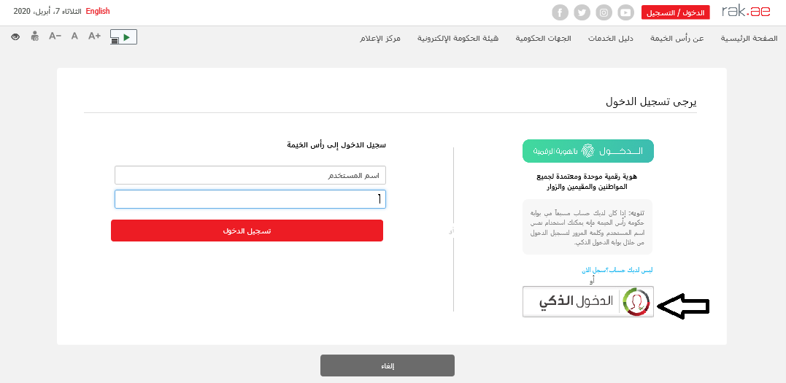

تسجيل الدخول والوصول الى طلب إعادة تخطيط أرض (منحة)

- عند اكتمال تسجيلك على الدخول الذكي قم بالدخولك إلى بوابة حكومة رأس الخيمة على الرابطhttps://www.rak.ae/wps/portal .
- للوصول الى طلب إعادة تخطيط أرض (منحة)، قم بالضغط على دليل الخدمات ثم الضغط على الحكومة:

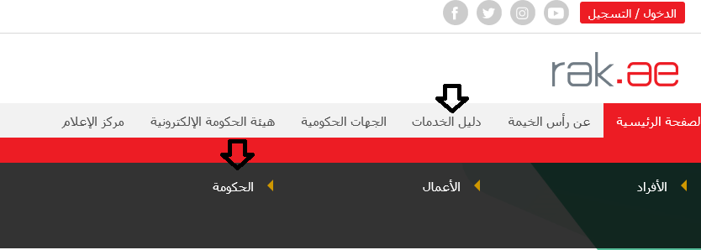

- قم بإختيار بلدية رأس الخيمة

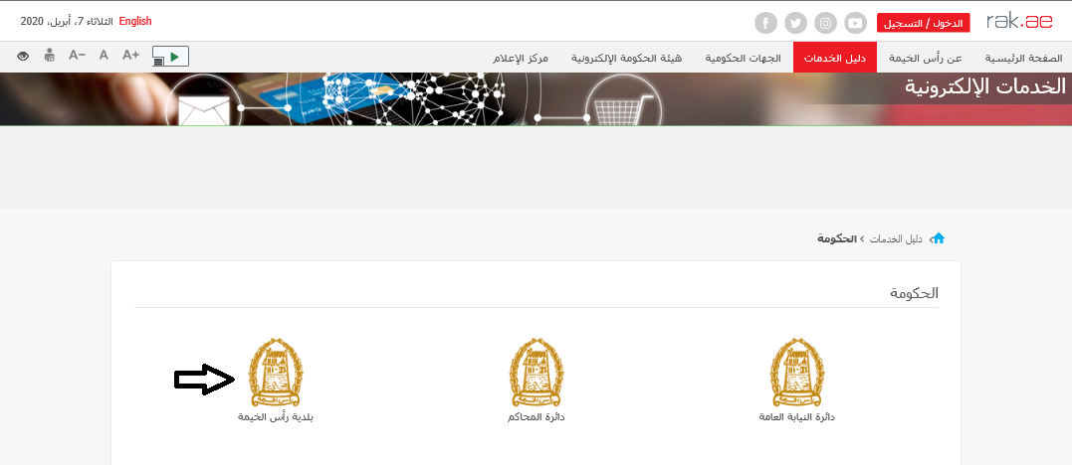

- قم باختيار التخطيط والمساحة

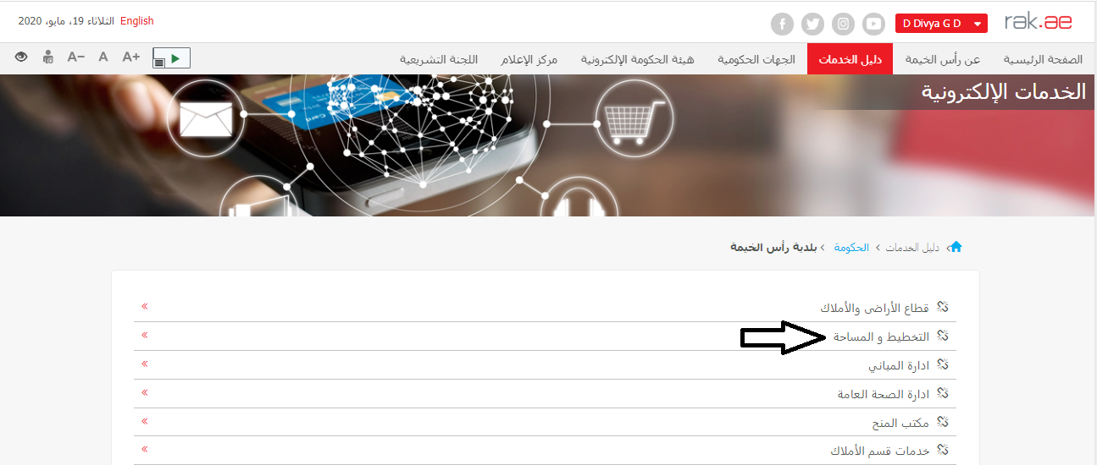

- قم باختيار طلب إعادة تخطيط أرض (منحة)

- تعرض الشاشة كل المعلومات المتعلقة بخدمة طلب إعادة تخطيط أرض (منحة) كتعريفها، خطوات الحصول على الخدمة، ورسومها، والمدة الزمنية المستغرقة، و الشروط المسبقة للخدمة، والمستندات المطلوبة، والنتيجة المطلوبة منها، وقنوات تقديمها.

ملاحظة هامة:
للتمكن من التقديم على الطلب ، يجب تسجيل الافراد كما هو موضح ادناه:
- إنشاء مستخدم إنترنت وحساب الدخول الذكي على البوابة الالكترونية.
- مسح الهوية وبصمة الاصبع في أحد ماكينات الدفع الذاتي (لابد من تواجد هوية سارية أثناء التقديم).
لتسجيل الشركات كما هو موضح ادناه:
- التقديم على خدمة تحديث بيانات شريك الأعمال.
- ارفاق نسخة من الرخصة وسند الملكية ووثيقة بيانات المنشأة.
لتسجيل المندوب عن المالك كما هو موضح ادناه:
- التقديم على خدمة تحديث بيانات شريك الأعمال.
- ارفاق الهوية وبطاقة المندوب وخطاب التفويض من المالك

- للبدأ في الخدمة، انقر زر "إبدأ الخدمة" أسفل الشاشة:

إنشاء طلب إعادة تخطيط أرض (منحة)
- بعد الوصول لخدمة طلب إعادة تخطيط أرض (منحة) على بوابة الحكومة الرسمية والنقر على زر "إبدأ الخدمة"، ستظهر شاشة التسجيل التالية:

- قم بإدخال اسم المستخدم وكلمة المرور الخاصة بحسابك على الدخول الذكي

- ستظهر شاشة طلب إعادة تخطيط (منحة) لتمكنك من إنشاء الطلب:

- في جزء معلومات عامة، قم بإدخال معلومات الطلب كالتالي:

الحقل | الوصف
وصف الطلب | حقل يعرض اسم الخدمة وهي طلب إعادة تخطيط (منحة).
سبب اعادة التخطيط | حقل نصي لإدخال سبب طلب إعادة التخطيط.
توضيح الطلب | حقل نصي لإدخال تفاصيل الطلب.

ملاحظات:
- جميع الحقول التي تسبقها علامة النجمة هي حقول إلزامية.
- في جزء بيانات المتعامل يعرض النظام تلقائياً اسم ورقم ورقم الهوية الاماراتية ورقم الهاتف المتحرك وعنوان البريد الالكتروني لمقدم الطلب المسجلة على اسم المستخدم الذي قام بالدخول على الخدمة باستخدامه.

- في حال كان مقدم الطلب هو المالك، قم باختيار "اسم المالك" من القائمة المنسدلة لحقل "نوع مقدم الطلب" في جزء بيانات المتعامل، ليندرج اسمه ورقم هاتفه بالاسفل كالتالي:
- في حال كان مقدم الطلب هو المندوب، قم باختيار "مندوب" من القائمة المنسدلة لحقل "نوع مقدم الطلب" في جزء بيانات المتعامل، ليتم تفعيل زر "بحث عن المالك"بالأسفل كالتالي:
- انقر زر "بحث عن المالك" أسفل جزء بيانات المتعامل لتظهر شاشة "البحث عن رقم المتعامل" كالتالي لتمكنك من البحث عن اسم المالك الراغب بإعادة تخطيط الأرض المنحة:

- قم باختيار طريقة البحث المناسبة لك من القائمة المنسدلة لحقل "طريقة البحث" ثم قم بادخال قيم المعلومات المطلوبة:
تحتوي القائمة على عدة خيارات والتي بناء على اختيار أحدها ستتغيير قائمة المعلومات المطلوبة لإكمال عملية البحث كالتالي:

طريقة البحث | المدخلات المطلوبة
البحث برقم الهوية الاماراتية ثم قم بإدخال:
- رقم الهوية الامارتية
- اختيار الجنسية
- اختيار تاريخ الميلاد
البحث برقم الجواز (لغير حاملي بطاقة الهوية الاماراتية) ثم قم بإدخال:
- رقم جواز السفر
- اختيار نوع جواز السفر
- اختيار الجنسية
- اختيار تاريخ الميلاد
البحث بالرقم الموحد (لغير حاملي بطاقة الهوية الامارتية) ثم قم بإدخال:
- الرقم الموحد
- اختيار الجنسية
- اختيار تاريخ الميلاد
البحث برقم الرخصة التجارية (الصادرة عن حكومة رأس الخيمة) ثم قم بإدخال:
- رقم الرخصة

في حال كنت أنت المالك، قم باختيار نفسك عن طريق اختيار "الشخص المسجل نفسه" ثم انقر زر "موافق" ليندرج اسمك في حقل المالك.

- قم بإدخال الكود الموضح في الصورة، ثم انقر زر "موافق" أسفل الصورة للتأكد من صحة الكود.
ملاحظة: انقر زر "تحديث" لإدراج كود جديد أكثر وضوحاً، وانقر زر "الغاء" لإلغاء الكود وإعادة ادخاله من جديد.

- انقر زر "موافق"أسفل الكود، ثم زر "موافق" أسفل الشاشة ليندرج اسم ورقم هاتف الشخص الذي قمت بإدخال معلوماته في حقلي "المالك " و "رقم هاتفه المتحرك".

- في جزء بيانات القسيمة، قم بإضافة قطعة الأرض المنحة التي ترغب بإعادة تخطيطها بالنقر على زر "إضافة قطعة أرض":
لتظهر شاشة إضافة قطعة أرض كالتالي:
- قم بادخال رقم قسيمة الارض المنحة المرغوب بإعادة تخطيطها في حقل "رقم القسيمة" ثم انقر زر "موافق" لتندرج في قائمة بيانات القسيمة كالتالي:

ملاحظة: في حال تم تحميل قطعة أرض ما بالغلط، قم باختيار تلك الأرض ثم انقر زر "حذف الأرض" ليتم ازالتها من قائمة بيانات القسيمة.

- في جزء المرفقات، يجب عليك ارفاق كافة المستندات الإلزامية لإكمال الطلب، كما يمكنك تعديل كافة المرفقات (اضافة مرفق جديد أو حذف/استبدال المرفق الموجود).
- لتحميل المرفقات قم بالتالي:
  - انقر زر "اضافة"، لتنبثق شاشة "اضافة المرفقات" والتي تمكنك من اختيار الوثيقة المطلوبة للتحميل:
- قم باختيار نوع الوثيقة الواجب إرفاقها من القائمة المنسدلة لحقل "نوع المرفق"، حيث تختلف المرفقات المطلوبة بحسب هوية مقدم الطلب كالتالي:

هوية مقدم الطلب | المرفقات المطلوبة
المالك
المندوب

- قم بالوصول للملف الذي يحتوي على الوثيقة المطلوبة بالنقر على زر "choose file" ← ثم قم باختيار الوثيقة المطلوبة وانقر زر "اضافة" ← ليتم تحميل الوثيقة بنجاح.
- قم بتكرار الخطوات السابقة لتحميل جميع المرفقات.
ملاحظة: في حال تم تحميل مرفق ما بالغلط، قم باختيار ذلك المرفق ثم انقر زر "مسح الإدخال" ليتم ازالة من قائمة المرفقات.

- يمكنك القيام بأحد الإجراءات التالية:
- "التقديم النهائي" لإكمال الطلب.
- أو حذف المدخلات التي قمت بها من خلال النقر على زر "مسح".
- انقر زر "التقديم النهائي" ثم أكد على التقديم في رسالة التأكيد التي ستعرض مباشرة.

ستظهر شاشة تؤكد أن الطلب قد تم تقديمه بنجاح وتعرض معلومات الطلب.
- يمكنك العودة إلى الصفحة الرئيسية للخدمة بالضغط على "عودة".
- يمكنك القيام بطباعة الطلب بالضغط على زر "طباعة الطلب".

بعد تقديم طلبك بنجاح، ستحتاج للدخول للصفحة الخاصة بطلباتك الإلكترونية على البوابة الرسمية لبوابة رأس الخيمة www.rak.ae لتقوم بتتبع طلبك ودفع الرسوم المستحقة على الطلب ليتم بعدها تدقيق الطلب ثم الموافقة النهائية عليه وبناء عليه يتم ارسال المخطط الجديدللأرض المنحة على البريد الالكتروني لمقدم الطلب.

ملاحظة: ستظهر شاشة مؤشر السعادة التالية لتمكنك من تقييم تجربتك في تقديم الطلبات الإلكترونية، قم بإختيار الوجه الذي يعكس مدى رضاك.
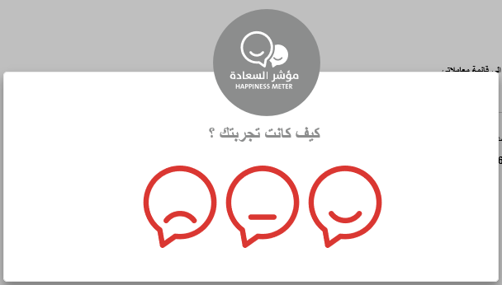

معاملاتي
عند ارسال طلب إعادة التخطيط(منحة) ودفع الرسوم الخاصة به، يتم إستلامه من المنسق في إدارة التخطيط والمساحة ليقوم بمراجعته وبناء عليه يقوم المنسق بأحد الاجراءات التالية:
- قبول الطلب وبعدها عليك استكمال دفع الرسوم النهائية على الطلب.
- رفض الطلب مع بيان الأسباب.
- طلب تعديل الطلب وبعدها يتوجب عليك تعديل الطلب بحسب الملاحظات واعادة ارساله بعد التعديل ليقوم المنسق بمراجعته مرة أخرى واتخاذ الإجراء المناسب بحقه.

ملاحظة: عند اتخاذ المنسق أي من الإجراءات السابقة، سيتم إشعار المتعامل بذلك من خلال إرسال رسالة نصية على هاتفه المتحرك ورسالة بريد الكتروني أيضا لتخبره بقبول طلبه مبدئياً ثم باعتماد أو رفض أو تعديل طلبه لاحقاً.

يمكنك ايجاد الطلبات التي تم تقديمها ضمن صفحة "معاملاتي" عند طريق الوصول للبوابة الرسمية لحكومة رأس الخيمة على الرابط www.rak.ae كما هو موضح في الشاشة أدناه.

قم باختيار "دليل الخدمات" ثم قم باختيار "الحكومة":

قم بإختيار بلدية رأس الخيمة

قم باختيار التخطيط والمساحة

قم باختيار "معاملاتي":

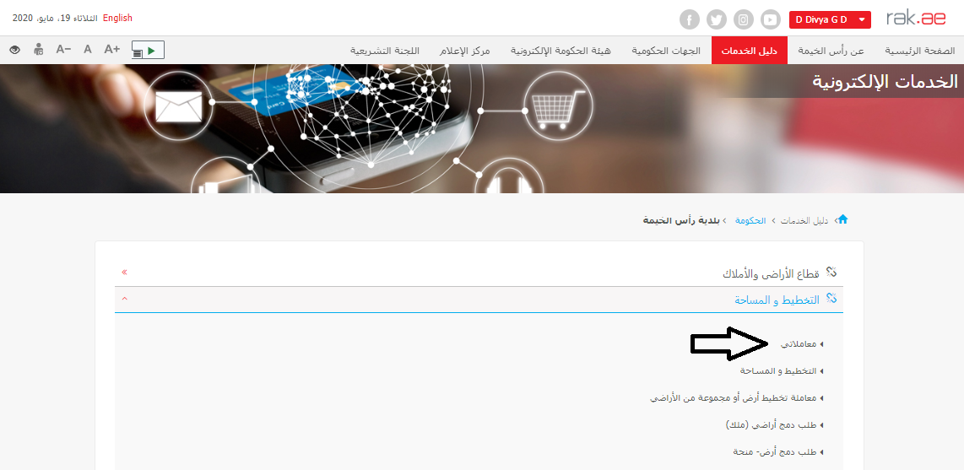

قم بإدخال اسم المستخدم وكلمة المرور الخاصة بحسابك على الدخول الذكي:

تعرض صفحة " معاملاتي" جميع الطلبات والمعاملات التي قمت بارسالها الى إدارة التخطيط والمساحة بحيث تكون في حالة "قيد الدفع" اذا لم تكن مدفوعة، أو "قيد مراجعة المنسق" لاتخاذ القرار بحقها.
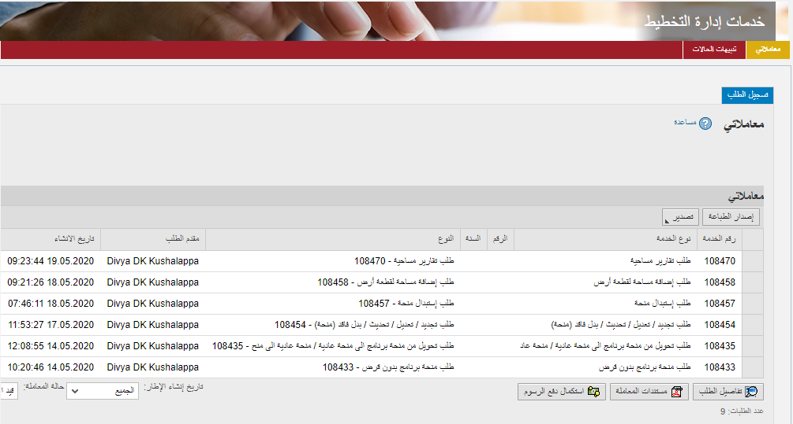
تعرض صفحة معاملاتي رقم الطلب/الخدمة، و نوعها، و مقدم الطلب، وتاريخ انشائها والقرار النهائي لها وحالتها.

ملاحظة: يمكنك القيام بالتالي لأي طلب/معاملة تم انشأها مسبقاً:
- الطباعة (كمستند PDF)
- تصدير المستند على شكل جدول اكسل (Excel files)
بمجرد اختيار الطلب والقيام بطباعته او تصديره لجدول اكسل ، سيقوم النظام تلقائيًا بإنشاء/ تنزيل المستند المطلوب.

- للإطلاع على تفاصيل الطلب، قم باختيار الطلب ثم انقر زر "تفاصيل الطلب"
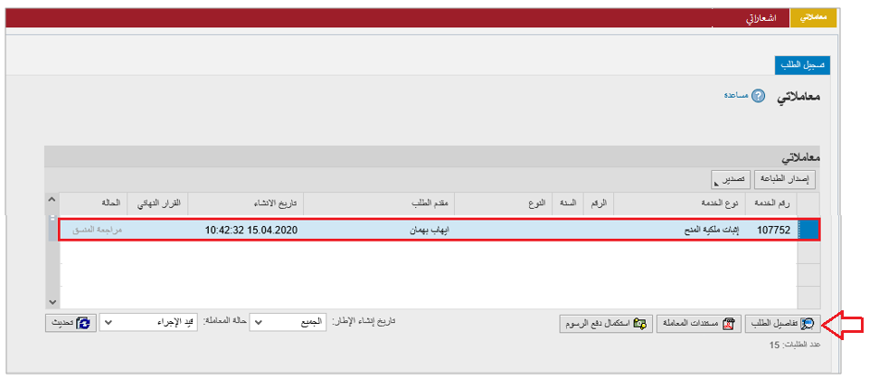

لتنبثق الشاشة التالية والتي تظهر كافة التفاصيل المتعلقة بالطلب:
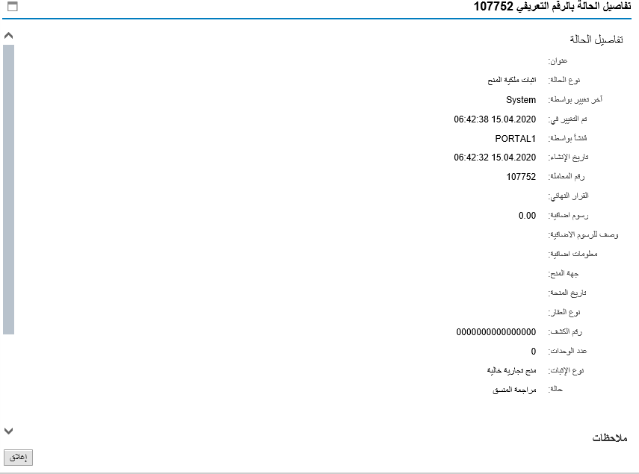

- للإطلاع على مستندات الطلب، قم باختيار الطلب ثم انقر زر "مستندات المعاملة":
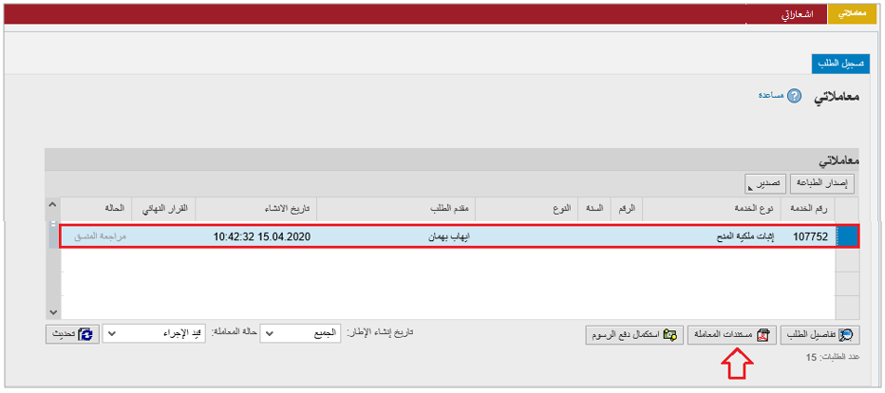

لتنبثق شاشة مرفقات الطلب التالية:
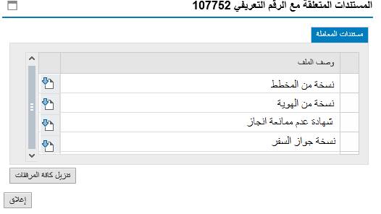
يمكنك الإطلاع على أي من المرفقات بالنقر على أيقونة التنزيل المحاذية للمرفق المطلوب، أو يمكنك الاطلاع على كافة المرفقات من خلال النقر على زر "تنزيل كافة المرفقات" ليتم تنزيل كل المرفقات بملف مضغوظ (zip File) .

دفع الرسوم
بعد تقديم طلبك يجب عليك دفع رسوم الطلب ليتم تدقيقه من المنسق في إدارة التخطيط والمساحة، ثم بعد اعتماد الطلب عليك استكمال دفع الرسوم النهائية على الطلب.
قم باختيار الطلب الذي تود دفع رسومه (حيث يكون الطلب بحالة "قيد دفع الرسوم "، ثم انقر زر "استكمال دفع الرسوم":

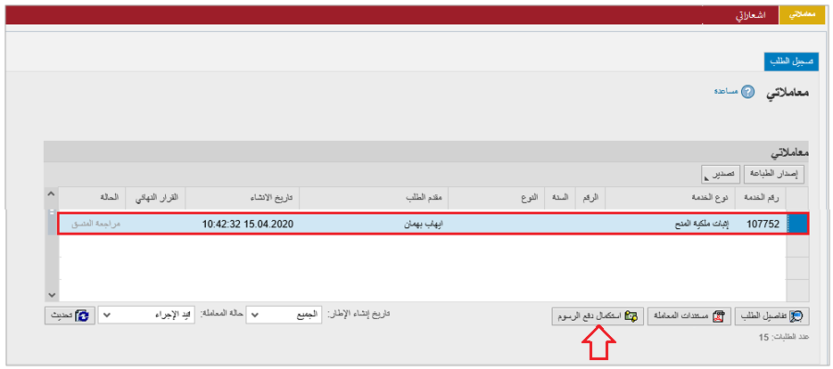

لتظهر شاشة دفع الرسوم كالتالي والتي تظهر المبلغ المتوجب دفعه:
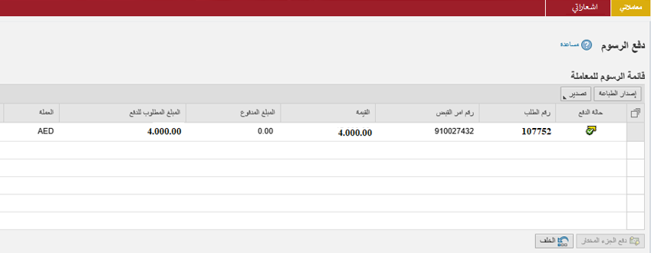
يمكنك اختيار الرسوم المرغوب بدفعها، ثم النقر على زر "دفع الجزء المختار" لتظهر شاشة قنوات الدفع والتي تمكنك من دفع الرسوم باستخدام قناة الدفع المرغوبة إما بالدرهم الإلكتروني أو بالبطاقة البنكية:
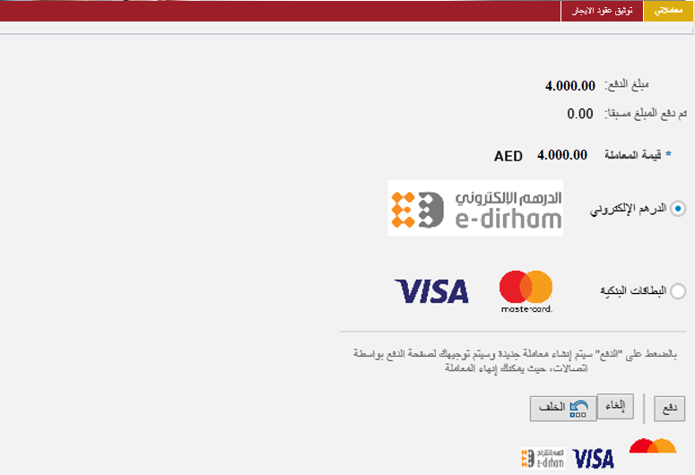
قم باختيار قناة الدفع الملائمة ثم انقر زر "دفع"، لمتابعة عملية الدفع الإلكتروني كالمعتاد.

مهام المتعامل
بعد تقديم الطلب سيتم عرض الطلب على المنسق في إدارة التخطيط والمساحة ليقوم بمراجعة الطلب واتخاذ القرار بحقه، وفي حال كان الطلب بحاجة للتعديل، سيقوم المنسق باعادته الى المتعامل ليقوم بتعديله ومن ثم اعادة ارساله مرة اخرى بعد التعديل.
يمكنك ايجاد الطلبات التي تم اعادتها للتعديل في صفحة "تنبيهات الحالات" على شكل اخطارات.
للوصول لصفحة تنبيهات الحالات قم باتباع نفس الخطوات التي قمت بها للوصول لصفحة معاملاتي.
لتعديل طلب ما من الاخطارات، اتبع الخطوات التالية:
- انقر على زر تغيير المحاذي للطلب المرغوب بتعديله في عمود مهام المتعامل.

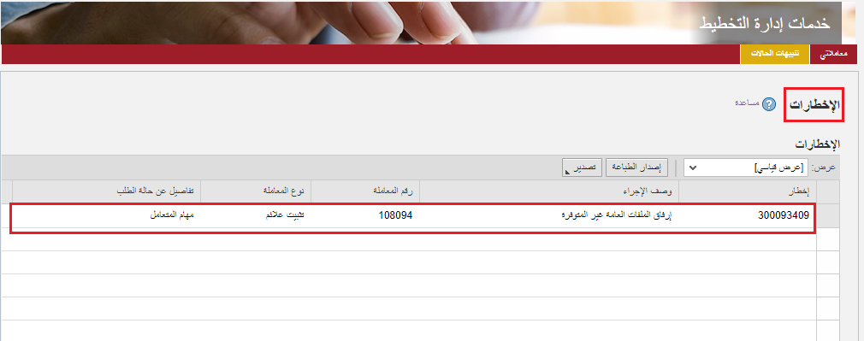
لتظهر شاشة "مهام المتعامل" التالية:
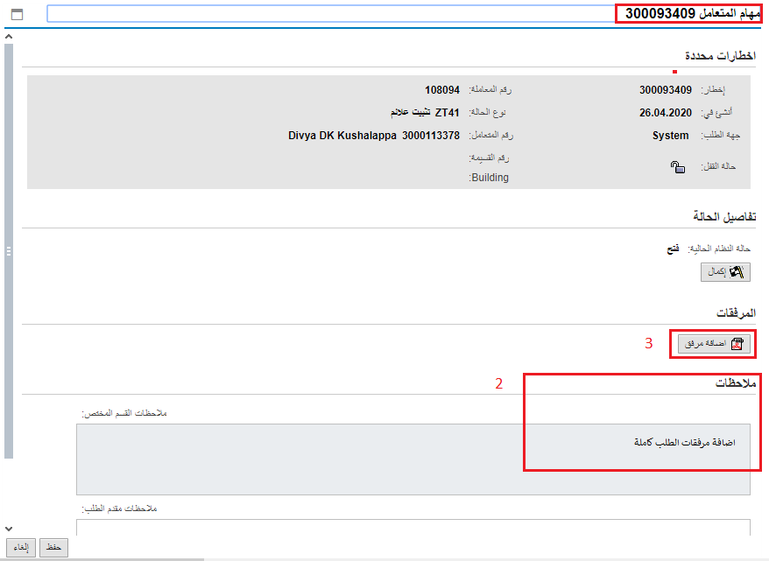

- اقرأ الملاحظات المرسلة من موظف التدقيق في حيز الملاحظات.
- انقر زر "اضافة مرفق" لتظهر شاشة المرفقات كالتالي:
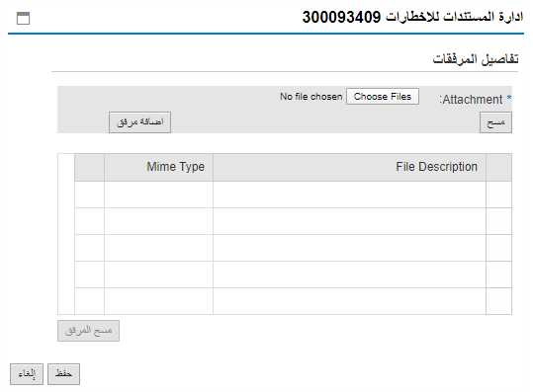
    - انقر زر "choose file " ثم قم باختيار الملف المطلوب ارفاقه.
    - انقر زر "اضافة مرفق" ليتم اضافته في قائمة المرفقات
    - في حال رغبت بمسح مرفق ، قم باختياره من القائمة ثن انقر زر "مسح المرفق"
- قم بارفاق المستندات بحسب المطلوب.
- بعد اجراء التعديلات، انقر زر "حفظ"، لتعود مباشرة لشاشة مهام المتعامل كالتالي:
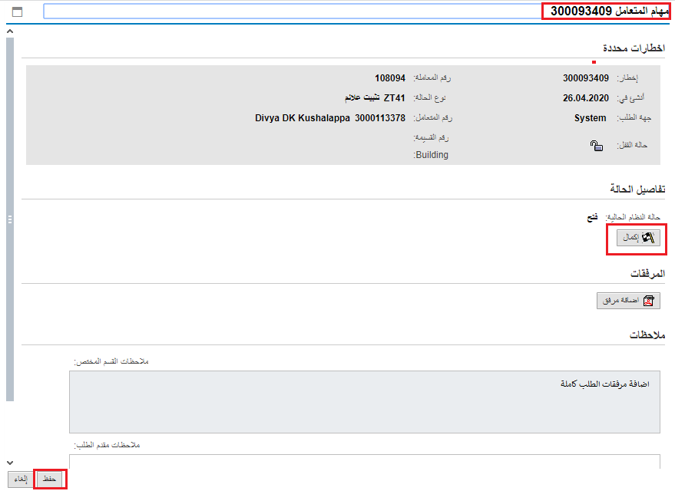
- انقر زر "إكمال" ثم زر "حفظ" لاعادة ارسال الطلب للمنسق للمراجعة، وبذلك يختفى الطلب من صفحة الاخطارات.
بعد الموافقة النهائية على الطلب، سيتم اشعارك بواسطة البريد الالكتروني ورسالة قصيرة على هاتفك المحمول باعتماد طلبك وارسال المخطط الجديد للأرض المنحة على البريد الالكتروني لمقدم الطلب.

